V. THE REST OF THE WEST:
NACIONALIDADE, TRANSFORMISMO E HOMOCULTURA

Penso em táticas de apropriação e lembro-me de BERLANT; FREEMAN na coletânea organizada por WARNER (1994), Fear of a Queer Planet, de idéias acerca de uma Nação Queer transnacional:
Queer Nation has taken up the project of coordinating a new nationality. Its relation to nationhood is multiple and ambiguous, however, taking as much from the insurgent nationalisms of oppressed peoples as from the revolutionary idealism of the United States. Since its inception in 1990 it has invented collective local rituals of resistance, mass cultural spectacles, an organization, and even a lexicon to achieve its ends.

Destaco, como argumento de uma presença queer soteropolitana (que estabelece a possibilidade da formação de uma nacionalidade gay visível e pública), o deslocar das manifestações de carinho entre pessoas do mesmo sexo do submundo dos bares de shows de transformismo, nos guetos noturnos do centro da cidade, para as ensolaradas tardes das avenidas centrais (debaixo de sol e chuva) por onde desfila a parada gay. É nessa transição que imagino a possibilidade de uma Nação Queer.
A resistência do movimento gay contra a homofobia tem relação, na Bahia, com os movimentos de resistência negra, como se pode ver no discurso de Luiz Mott, fundador do GGB (Grupo Gay da Bahia), por ocasião das comemorações do tributo aos 19 anos de carreira transformista de Bagageryer Spielberg, em 27 de março de 2004, no Teatro Eugênio Teixeira de Leal, no Pelourinho:
Pois bem, Bagageryer, eu achei incrível você falar que Baga é respeitada por que tem atrás de si um André... e André significa Homem, em grego, uma pessoa digna, honesta, enfim, um “bom rapaz”; bonito [grifo meu] como você diz é uma das palavras que você ouve com freqüência, de fato [...] Bagageryer tem colaborado com o GGB, em shows... esse Concurso de Fantasia Gay na Praça... o que eu acho interessante é isso, que, ao lado de uma frivolidade que é muito típica do glamour do transformismo, Dove, aplausos, essa frescura toda, né? Bagageryer tem substrato, ela tem uma preocupação pelo político, no sentido amplo, tanto de defesa da nossa categoria, de ser assumido, porque, no terceiro milênio, bicha ainda enrustida, vai morrer sufocada dentro do armário, num pode! Tem que se assumir. Sobretudo quem tem um lugar na sociedade, que pode ajudar outras pessoas a se inspirarem no seu modelo e tal... tem que se assumir. Então Bagageryer sempre foi uma pessoa que estimulou isso, ela tá preocupada também com essa questão da violência, da homofobia, uma palavra que tem bicha que até hoje nunca pronunciou – homofobia – nem sabe o que é homofobia. Homofobia é o racismo contra os homossexuais [grifo meu], é o ódio contra os homossexuais [...].

Esse discurso invoca uma certa equivalência entre oprimidos, uma “união de subalternos”, fruto dos contextos sociais de aproximação e solidariedade advindos, no regime pós-arbitrário, de uma política de redemocratização, através dos movimentos da sociedade civil brasileira organizada, como a campanha das Diretas Já (em 1984) e o Impeachment do presidente Fernando Collor (em 1992). Outros exemplos de politização são os espetáculos de cultura de massa, os rituais coletivos de resistência, na dimensão das anuais paradas gays nas principais cidades brasileiras. E ainda, a candidatura do companheiro de Luis Mott, Marcelo Cerqueira, ao cargo de vereador, com uma plataforma assumidamente gay, pioneira em Salvador, para a legislatura 2005/2008, exemplo de envolvimento do GGB em ação político-partidária.
MOTT, em artigo na coletânea Latin American Homosexualities , publicada nos Estados Unidos, torna claro o seu interesse imediato de relacionar a homofobia como racismo de gênero, até para aproximar estas nações subalternas de grande presença na Bahia (Bicha / Negro).
O Brasil, o maior e mais populoso país da América do Sul, com mais de 150 milhões de habitantes, único país sul-americano que herda a língua e a cultura dos portugueses, desfruta da reputação internacional de ser o mais liberado em relação ao movimento homossexual. Os gays brasileiros são facilmente vistos nos espaços públicos. Fatores históricos e culturais estão por trás deste fenômeno, a característica multirracial deste país, a mistura de grandes contingentes de tribos indígenas, africanos importados como escravos e colonos portugueses, cada um destes segmentos teve sua própria tradição homossexual. Recentemente o Brasil se tornou, também, o mais importantes exportador de travestis do terceiro para o primeiro mundo. Centenas de travestis prostitutos – mais ou menos 70% dos quais são hiv positivos – ocupam os jardins públicos e ruas de Paris e Roma. No Brasil, mais ou menos a metade de pessoas com aids são gays ou bissexuais. (p. 221) [...]
Existe uma flagrante contradição, dentro da sociedade brasileira, sobre os direitos humanos dos gays, primeiramente, de acordo com a ideologia comum a outras culturas do (ou derivadas do) Mediterrâneo, somente o passivo é homossexual, enquanto o ativo, não. Embora possamos observar tolerância e, até mesmo, simpatia com homossexuais em alguns grupos – por exemplo, entre as comunidades religiosas afro-brasileiras, nas quais muitos membros, a grande maioria dos pais de santos, assim como alguns deuses, são homossexuais – por outro lado, uma homofobia cruel é fortíssima em quase todas as subculturas brasileiras. É comum se ouvir sentimentos contrários, tais como; “bicha tem mais é que morrer”, ou “prefiro ter um filho ladrão, ou morto, do que viado”. (p.224) [...]
O apoio de organizações internacionais de gays e lésbicas, através de cartas de protestos, ajuda financeira e o fornecimento de material de divulgação relacionados à homossexualidade (revistas, vídeos, cartões, cartazes etc., que são difíceis de adquirir no terceiro mundo), nos ajudará a atrair apoio. Esperamos que as pessoas do primeiro mundo não parem de defender as florestas tropicais, mas que se juntem na defesa das vidas e dos direitos de gays e lésbicas brasileiros. (p. 225)

É meritório o esforço de Mott no seu ativismo em favor dos direitos humanos dos gays soteropolitanos. Contudo, Don KULÍCK (1998) em seu livro Travesti: Sex, Gender and Culture among Brazilian Transgendered Prostitutes, expõe e critica a postura de Luiz Mott e Marcelo Cerqueira ao tratarem dados de uma pesquisa sobre travestis e HIV, realizada durante a distribuição de preservativos, na campanha do GGB de combate à AIDS, em Salvador, no começo dos anos 90. Segundo KULÍCK,
As respostas dadas pelos travestis no questionário foram analisadas por Luiz Mott e Marcelo Ferreira de Cerqueira. Eles publicaram este material em 1997, com o título: Os travestis da Bahia e a AIDS: prostituição, silicone e drogas [grifo meu] – um título que consegue, em poucas palavras, invocar e reforçar virtualmente todos os medos públicos sobre travestis. Quaisquer que tenham sido as intenções dos autores com esse relatório, todos os travestis que eu conheço, que o leram, acham-no ofensivo ao extremo e o interpretam como uma provocação direta contra travestis. Os leitores consideram o tom do relatório um insulto e se opõem aos termos altamente pejorativos – tais como: “rapazes de peito” – que são usados ao longo de todo o texto para denotar travestis.
Se por um lado, tenho profundo respeito por grande parte do trabalho de ativismo político executado por Mott e Cerqueira, por outro, acho difícil discordar dos leitores travestis, que se sentiram insultados pelo texto. A linguagem é constantemente condescendente, paternalista e sensacionalista, e algumas das afirmações, tais como a da absurda reivindicação de que “alguns travestis acabam colocando uma quantidade tão exagerada de silicone nas bundas, que eles tem que cavar uma cratera em seus colchões para acomodar seus enormes traseiros” (14), são difíceis de interpretar como qualquer coisa que não seja um desdém, deliberadamente malicioso.
Porque o relatório deduz grande parte de sua autoridade das reivindicações dos autores de que suas conclusões estão baseadas “numa extensa familiaridade entre entrevistadores e informantes” (4), sinto-me obrigado a notar aqui que, de fato, a grande maioria dos questionários não foi administrada pelos autores do relatório (que, além disso, não conheciam pessoalmente quase nenhum dos entrevistados) mas por Keila que nem foi consultada quanto à análise, nem foi reconhecida, no relatório, por seu trabalho na aplicação dos questionários. As setenta questões foram feitas aos travestis por uma Keila apressada, enquanto eles/elas esperavam, de pé, impacientemente numa fila, no meio da rua São Francisco [Parte do Pelourinho], para receber camisinhas gratuitamente (que lhes seriam negadas, caso não respondessem ao questionário). Baseados nas respostas que aqueles travestis davam a questões, tais como: “você acha que é hiv positivo?” (perguntado de maneira que todos na rua poderiam ouvir) e “se você pudesse, você mudaria sua vida?” (uma pergunta muito pouco provável de produzir uma resposta negativa da maioria das pessoas), Mott e Cerqueira tiram conclusões muito generalizadas das vidas dos travestis e sobre como as intervenções para “melhorar” aquelas vidas poderiam ser organizadas.

A crítica de KULÍCK procede, já que os procedimentos etnográficos de Mott e Cerqueira, nesse caso analisado, dão margem a muitas críticas. Mas, o que pode ter escapado a KULÍCK é que num país como o Brasil, diferentemente de outros países, ditos mais avançados nos movimentos de resistência política dos homossexuais, as iniciativas de Mott e Cerqueira figuram como movimento pioneiro na defesa dos direitos humanos dos gays, mesmo que apresentem sintonia com algumas heranças colonialistas de controle da diferença. O paradoxo ideológico do avanço das paradas gays como fomentador da homofobia, que povoou a imprensa brasileira em meados deste ano, é um bom exemplo.
De acordo com o artigo publicado no jornal a Folha de São Paulo, no dia 05 de julho de 2004, assinada pelo jornalista freelancer Fábio Zanini, de Londres, “o ativismo dos homossexuais, que conquistam cada vez mais direitos e obtêm mais exposição, está tendo, como efeito colateral, alimentar a homofobia no mundo.”
O aparente paradoxo é apontado em um novo estudo publicado pela Anistia Internacional, uma das principais organizações de defesa dos Direitos Humanos do mundo, que tem sede em Londres. Com o título Sex, Love and Homophobia (Sexo, Amor e Homofobia), o estudo da jornalista e pesquisadora britânica, Vanessa Baird, mistura relato histórico da homofobia no mundo e relatório sobre a situação atual, e ainda traz uma tese polêmica ao afirmar que há otimismo demais entre os que aplaudem as vitórias dos homossexuais. Segundo Baird, ao se entusiasmarem com a proliferação de passeatas do orgulho gay e de legislações prevendo união de pessoas do mesmo sexo pelo mundo, os defensores dos direitos dos homossexuais estariam fazendo uma opção perigosa, estariam ignorando um forte movimento contrário. “[...] O crescimento da homofobia deriva do aumento da exposição dos homossexuais, do fato de que as pessoas, cada vez mais, ‘estão saindo do armário’”.
São Paulo é a cidade que se orgulha de ter a maior parada gay do mundo. Contudo, São Paulo coleciona relatos que evidenciam o paradoxo do aumento da visibilidade gay vir acompanhado de um crescimento da homofobia, como foi divulgado no artigo “Parada Gay não barra avanço da homofobia em São Paulo”, assinado pela jornalista Carolina Vila-Nova, de 18 de julho de 2004, no jornal Folha de São Paulo. “A travesti Deisy, 32, diz que recebeu golpes de cacetete ao se recusar a atender à ordem policial de sair da rua onde faz programa. Os ativistas explicam a violência como uma reação da sociedade”, escreve Vila-Nova.
Na avaliação de Reinaldo Pereira Damião, presidente da Associação do Orgulho GLBT de SP, segundo Vila-Nova, “a comunidade homossexual está dando dois passos adiante, mas a sociedade em geral tenta barrar esse avanço da única maneira que sabe lidar com a divergência que é a violência”. Para ele as paradas contribuem para uma falsa sensação de liberalidade. “Mas, no dia seguinte, a realidade bate a porta”, diz.

5.1. MOVIMENTOS GAYS E HOMOFOBIA

O nascimento do movimento de liberação gay é comumente localizado na revolta de homossexuais contra a batida policial no bar Stonewall, no West Village - New York / Manhattan, em junho de 1969. Antes de Stonewall no contexto norte-americano, é comum dizer-se que os gays viviam num armário que os matinha isolados, invisíveis e vulneráveis à ideologia anti-gay. No entanto, vários historiadores já demonstraram que o movimento político precedeu a Stonewall em pelo menos duas décadas, e que teve suas origens numa subcultura gay que se expandiu durante a Segunda Guerra Mundial. A homossocialidade que a guerra incentivava tinha como intuito promover a camaradagem entre os soldados do sexo masculino nos campos de batalha. Longe da guerra, no território americano, incentivou-se a entrada do contingente feminino na força de trabalho que manufaturava os artefatos da guerra. Com o fim da guerra, estabelece-se a pretensão de retirar as mulheres deste mercado de trabalho e mandá-las de volta para o ambiente doméstico, ao mesmo tempo em que a convivência homossocial da caserna era desestimulada e valores de família eram hipervalorizados. É nesse ambiente que surge o primeiro esforço substancial no sentido de organizar, nos Estados Unidos, homossexuais de ambos os sexos através da fundação de duas organizações homofílicas: a sociedade Mattachine (dos gays) e As Filhas de Bilitis (das lésbicas) já no começo dos anos 50.
Mas não foi nos Estados Unidos que o movimento por direitos homossexuais começou. Na Europa, a história do movimento é bem mais antiga. Na Alemanha, a bem da verdade, um ativo movimento de direitos homossexuais já existia no começo do século passado. O médico e sexólogo judeu Magnus Hirschfeld fundou em Berlim, no ano de 1897, a primeira organização dos direitos homossexuais do mundo a Wissenschaftlich-humanitäres Komitee – WhK (Comitê Científico Humanitário). A plataforma central era declarar que o parágrafo 175 do Código Penal do Reich Alemão era inconsistente com o conhecimento cientifico daquela época. Tinha também o interesse de convocar a legislatura para alterar aquele parágrafo, discriminando atos sexuais entre pessoas do mesmo sexo, salvaguardando como puníveis apenas as situações que envolvessem constrangimento, ou quando um dos participantes fosse menor de 16 anos, ou, ainda, quando ocorressem de maneira que ofendessem a decência pública. Esse texto foi parte de um abaixo assinado que contou com mais de três mil assinantes, dentre os quais o eminente sexólogo Richard Krafft-Ebining, Albert Einstein, Thomas e Heirinch Mann, Rainer Maria Rilke, Gehart Hauptmann, Käthe Kollwitz e Stefan Zweig.
No coração da cultura gay e lésbica, naquela época como agora, encontravam-se inúmeras relações estáveis de homens gays e de mulheres lésbicas, relações essas que eram muito menos visíveis do que estamos acostumados a ver hoje em dia, mas que tinham um nível de aceitação razoável mesmo fora dos círculos homossexuais. Não era pouco comum, por exemplo, uma jovem lésbica ou um jovem rapaz gay trazer seu/sua amante para viver na casa dos pais e para os pais aceitarem conscientemente sua nova “nora” ou novo “genro” como membros da família. Muitas dessas relações, de acordo com as descrições de Hirschfeld, pelo menos eram transgendéricas, envolvendo por exemplo casais compostos de um homem convencionalmente masculino com um homem marcadamente feminino. Mas havia um lado sombrio para a cultura gay de Berlim daquela época. O referido parágrafo 175 do Código Penal Alemão herdado do antigo código Prussiano configurava sexo entre homens como um grave delito, cuja punição consistia em reclusão de até seis meses. Diferentemente dos estatutos contra a sodomia até hoje vigente em muitos estados dos Estados Unidos da América, o parágrafo 175 não era letra morta. O parágrafo era aplicado ativamente pela vigilância policial através de ciladas e uso de informantes. Cerca de 500 homens eram anualmente aprisionados sob o parágrafo 175. Num número ainda maior de casos, o processo de acusação era arquivado logo depois das investigações preliminares mas, era o suficiente para acabar com o emprego e posição social de qualquer homem. Além disso, chantagens eram ameaças constantes. Segundo LEVAY, um livro sobre prostituição masculina, publicado em Berlim em 1906, deixa muito claro que, para muitos prostitutos, chantagem era a finalidade daquele comércio. Inúmeros homens eram levados ao suicídio por chantagem, pela revelação de sua homossexualidade ou simplesmente pela possibilidade de ter que viver sob condições tão opressivas.
O Brasil, em alguns aspectos, é apontado como modelo para outras nações subdesenvolvidas pela força dos ativistas gays, por algumas iniciativas legais para eliminar a discriminação e pelo fato de o assunto ter deixado de ser tabu. Por outro lado, é no Brasil que se encontram alguns dos níveis mais alarmantes de violência contra gays, principalmente travestis, e de impunidade. No Brasil e na Bahia, mesmo não havendo nas leis federais, estaduais ou municipais nenhum instrumento que legalize a perseguição aos homossexuais, a violência vem na forma da realidade institucional, praticada: pelas igrejas apontadas como preconceituosas (salvo os cultos afro-brasileiros, cujas lideranças são majoritariamente de mulheres e homossexuais - mães e pais de santo); na escola, tida como ambiente hostil; e pela prática policial de abuso de poder.
De acordo com o artigo citado acima da jornalista Carolina Vila-Nova, “‘Um travesti raramente consegue terminar o ciclo básico [de ensino]’, exemplifica Beto de Jesus do Instituto Edson Néris”. Segundo a jornalista, a extorsão policial não poupa nem toca-fitas ou perfumes dos travestis. As famílias também não ficam atrás. Luis Mott, no artigo de Vila-Nova, diz que “A homofobia começa dentro de casa”. Os ativistas do GGB recebem semanalmente casos de adolescentes homossexuais expulsos de casa. A homofobia também é destaque no desabafo do travesti Deisy: “A realidade da gente é tão diferente da realidade de outras pessoas da sociedade, é tão medonha. Algumas pessoas têm um ódio tão mortal contra a gente a ponto de querer nos colocar num campo de concentração”.

5.2. A PARADA GAY EM SALVADOR

Tendo participado ativamente das paradas gays de Nova York de 1994 a 1997, surpreendeu-me, em 2003, a ausência de situações nitidamente gays (rapazes se beijando, moças se permitindo a afagos em público, bandeiras com palavras de ordem) nos contingentes de pessoas que se deslocavam nas ruas de Salvador na parada gay. A presença da cantora Ivete Sangalo, cooptada como a rainha do evento, a participação do grupo de pagode Os Sungas e a cultura carnavalesca dos trios elétricos ali presentes, não me davam a menor garantia de que aquela parada não passava de mais uma manifestação “baiana” de vocação festeira, maciçamente habitada por uma população de jovens em confortável convívio social, típico das convenções hegemônicas da heterossexualidade compulsória de nossa marginal tropicalidade. A participação das drag queens na parada gay de 2003 de Salvador não parecia nada diferente do que elas fazem no Carnaval, ou seja, a caricatura misógina de um feminino convenientemente exagerado.
Já na parada gay de 2004, presenciei, a meu ver, um aspecto muito mais politizado e em sintonia com o espírito de passeata das paradas gays. Entre os elementos que contribuíram para essa percepção, listo: a escolha do estilo techno, a ausência de superstars como Ivete Sangalo do ano anterior (cuja visibilidade social não se auto-identifica como homossexual), o reforço da música dance de Simone Sampaio (que, mesmo não sendo gay, tem um fã-clube homossexual) e a presença de mulheres lésbicas (de aparência masculina), no nível da rua e não em cima dos trios.

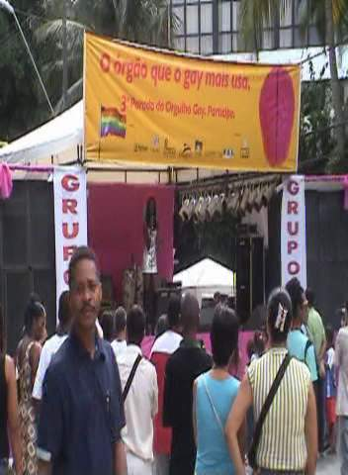

5.2.1. Movimento político na parada gay de Salvador
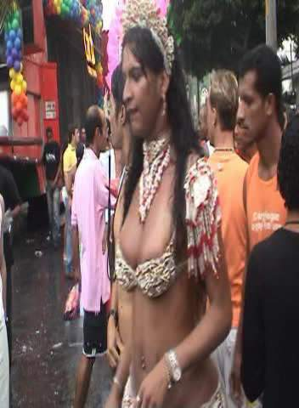
O slogan da 3ª parada gay de Salvador, em 2004, foi uma tentativa explícita de afirmação de uma consciência politizada do movimento gay, a partir de uma dessexualização de sua imagem frente à sociedade, um esforço de “mostrar” que os gays, lésbicas e simpatizantes têm e usam o “cérebro”. Aparentemente, tanta racionalidade sugere um desaparecer do corpo, do esplendor do “indivíduo”, um afastamento de tudo que suscite o desejo e o sexo. Contudo, compreendo que essa política se justifica, como estratégia de distanciamento do estereótipo do gay supersexuado e promíscuo, produzindo a percepção pública de uma multiplicidade de homossexualidades.
Neste sentido, a fala de Walquíria Rosário, mãe de lésbica, que dá seu depoimento nos instantes iniciais da parada gay de Salvador, de 2004, aponta uma maior politização do evento:
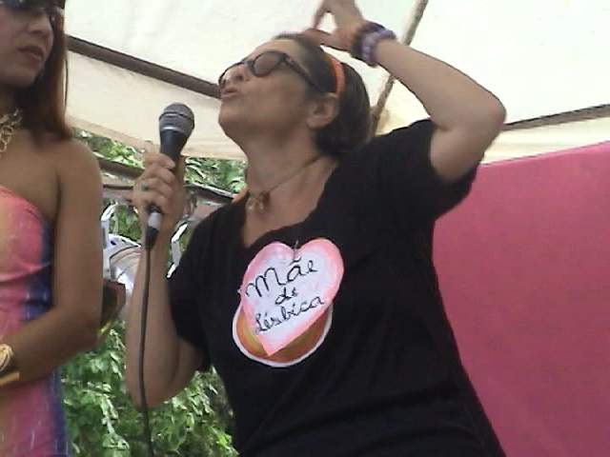
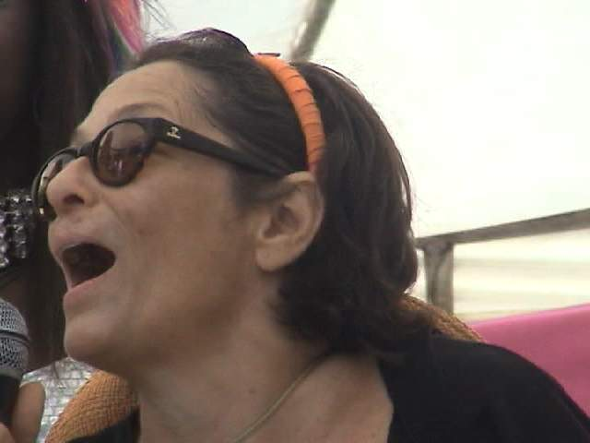
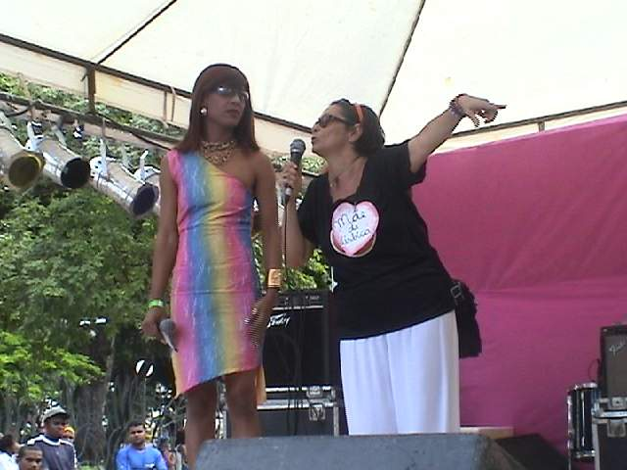
Essa parada não é uma parada gay é uma parada de todos nós que temos consciência que o mundo tem que mudar, que a cidade tem que mudar, que o estado tem que mudar, que o país tem que mudar. A parada é minha, a parada é sua, a parada é de todos nós. A parada tem que ser um momento quando os homens e as mulheres, os transexuais e os transgêneros podem se expressar. Ou seja, no dia a dia a minha filha, que é lésbica, não pode entrar no bar com a namorada dela, lá em Campinas, onde ela mora, e dar um beijo. Isso não pode. Onde está escrito que o heterossexual não é promíscuo, que ele não troca de parceiro? E quantos casais homossexuais com estabilidade, produzindo, trabalhando... Ou será que esquecem que a lésbica tem que comprar absorvente, tem que comprar comida, tem que trabalhar, tem que estudar, ou seja, não tem diferença. A diferença está na cabeça das pessoas. Abra seu coração mãe, abra seu coração pai, abra seu coração tio, tia, avô, avó. Não tenha vergonha de ter um filho, um neto, um sobrinho gay ou lésbica. Você a vida inteira amou aquela criança e o que mudou porque ele ficou adolescente, adulto? Quem ama não faz discriminação. Quem ama não se preocupa com o que a vizinha vai falar, porque é assim: chegaram para mim um dia... chegou uma vizinha e falou assim... porque é assim, eu tenho três filhas. Duas filhas são heterossexuais e uma filha que é lésbica, que é a Taís, a mais velha, é lésbica. Aí a vizinha chega e fala assim: como é que vai aquela sua filha? Qual delas, eu tenho três? Aquela que tem problema. Eu não tenho nenhuma filha com problema, entendeu? Quer dizer, o mundo para mudar, nós temos que fazer alguma coisa. Aí, fala assim, a sociedade é homofóbica. É? E quem cria os filhos? Quem cria o cidadão? É na família. É o pai homofóbico, a mãe homofóbica. Então gente, essa festa é pra gente se esbaldar, pra mostrar a cara.
O que esta mãe diz ressoa os brados feministas norte-americanos dos anos sessenta, que enfatizavam que aquilo que é pessoal é político. BERLANT e FREEMAN (1993), no artigo “Queer Nationality”, destacam esta identificação da parada gay com movimentos cívicos como táticas de invenção:
Queer Nation’s tactics of invention appropriate for gay politics both grass-roots and mass-mediated forms of countercultural resistance from left, feminist, and civil rights movements of the “sixties” – the ones that insisted that the personal is political [grifo meu], engaging the complex relation between local and national practices.

Como a fala de Valquíria Costa, da organização lésbica Palavra de Mulher:
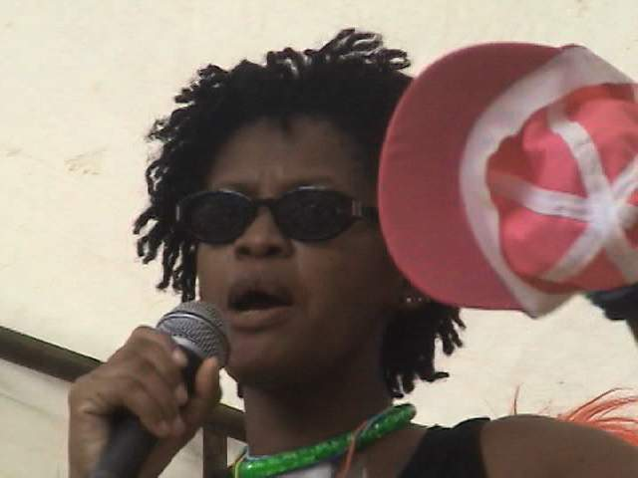
Boa Tarde! Nós estamos aqui para dar mais visibilidade às lésbicas de Salvador. Porque Salvador tem lésbicas. Nós não somos irmãs, nós não somos primas, nós não somos amigas. Nós somos mulheres que amamos mulheres e portanto temos direito de estar na rua. Mulherada vamos invadir essa parada que ela é nossa! [Grifo meu].

Valquíria Costa propõe ocupar os espaços, propõe o que BERLANT e FREEMAN consideram táticas de guerrilha gay:
[…] emblematized by the post-Black Power slogan “We’re here. We’re queer. Get used to it.” If “I’m black and I’m proud” sutures the first-person performative to racial visibility, transforming the speaker from racial object to ascendant subject, Queer Nation’s slogan stages the shift from silent absence into present speech, from nothingness to collectivity, from a politics of embodiment to one of space. […] Also, in the retro-nostalgia impulse of postmodernism, Queer Nation redeploys these tactics in a kind of guerilla warfare that names all concrete and abstract spaces of social communication as places where “the people” live, and thus as “national” sites ripe for transgression and legitimate visibility. Its tactics are to cross borders, to occupy spaces [grifo meu], and to mime the privileges of normality – in short, to simulate “the national” with a camp inflection.

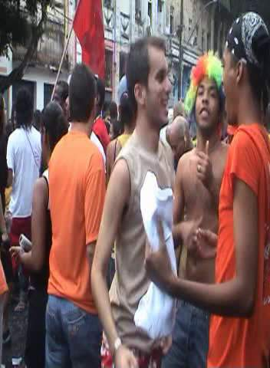
O último depoimento político daquela tarde, no palanque/palco armado ao lado do Campo Grande para a concentração da parada gay de 2004, foi o de um jovem ativista do Partido dos Trabalhadores:
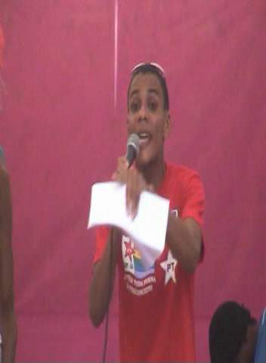
Eu, enquanto jovem militante homossexual, que venho representando a nossa classe em diversas cidades desse estado, e diversas cidades desse país, levando e impondo o nosso respeito... não é mais necessário que Salvador, como uma cidade majoritariamente negra e homossexual, não é mais necessário que o homossexual seja resultado das páginas de jornal A Tarde, homossexuais, travestis, transgêneros, mortos e assassinados. É necessário que nossos governantes transformem a nossa categoria em políticas públicas exigindo que se criem (políticas públicas para homossexuais), no governo estadual e no governo municipal. E é esse o momento, onde nós estamos atravessando um período eleitoral, de cobrar de todos aqueles e aquelas que vão estar aqui, nesse momento, se dizendo solidários com a causa gay. É necessário que nós digamos a esses candidatos a vereadores e vereadoras, e a prefeito, para eles dizerem qual é a política pública implementada em seu programa de governo para a comunidade homossexual. E cobrarmos isso! E não é cobrar de boca. Não! É exigir registro em cartório. É necessário! E esse é meu recado. E que esse dia de hoje seja de orgulho para todos nós.

O compromisso político que a fala do ativista do PT sugere poderia ser complementado com o que pensam BERLANT e FREEMAN:
To be safe in the national sense means not just safe from bashing, not just safe from discrimination, but safe for demonstration, in the mode of patriotic ritual, which always involves a deployment of affect, knowledge, spectacle, and, crucially, a kind of banality, ordinariness, popularity.

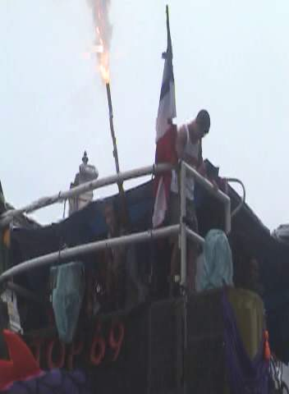
O que estes depoimentos me fazem pensar é que o movimento brasileiro é um dos mais dinâmicos do mundo. Mesmo contando com poucos quadros, tem conseguido desenvolver uma incrível presença política no país. Enquanto nos Estados Unidos, existem milhões de ativistas, em algum tipo de organização gay ou lésbica – um grupo de estudantes no campus, um comitê dentro da igreja ou de um sindicato –, há menos ativistas no Brasil. Apesar disso, o movimento tem conseguido uma repercussão proporcionalmente muito maior do que o número de filiados.
O movimento homossexual brasileiro tem se apropriado de forma criativa de slogans e símbolos do movimento americano, como a idéia da Parada, a bandeira com o arco-íris e até mesmo a palavra “gay”, mas inteligentemente adaptados à realidade brasileira.

5.2.2. “Neca é o badalo”: Performances na parada gay de Salvador
Uma parada gay é um evento multicolorido. Pressupõe diferença, polifonia, contraste, transculturalidade, transnacionalidade, transgenderidade, transformismo e performance. O aparato infra-estrutural da parada é direcionado para um diálogo de ocupação de espaços por via de mostrar, fazer-se ver, estar no campo de percepção do maior número possível de pessoas. Ocorre no espaço público, na praça, onde a concentração de participantes seja de fácil acesso, central, no coração da cidade; em Salvador, esta concentração ocorre no ponto mais tradicional de participação pública – a Praça do Campo Grande. O cortejo passa pela Avenida Sete de Setembro, partindo da frente do Teatro Castro Alves e segue em direção à Praça Castro Alves. Retorna pela rua Carlos Gomes, badalado espaço noturno da cena gay soteropolitana. Termina de volta ao Campo Grande, onde se encontra um palco armado, com sistema de sonorização e iluminação, além dos efeitos corriqueiros de fumaça cênica, que serve de plataforma, tanto no início como no final do evento, para a apresentação de dublagens, discursos políticos e outras performances.
Em 2004, sob um clima chuvoso, em companhia de Pedro, competente assistente nas batalhas do trabalho de campo e amado companheiro de vida, ambos munidos com câmera e guarda-chuva, registramos a parada gay de Salvador. Além das performances de cunho declaradamente político, já descritas, transcritas e comentadas anteriormente, destaco, a seguir, apresentações, aparições e outros desbundes que nos chamaram a atenção, dividindo-os por níveis ou áreas de ocupação do espaço:
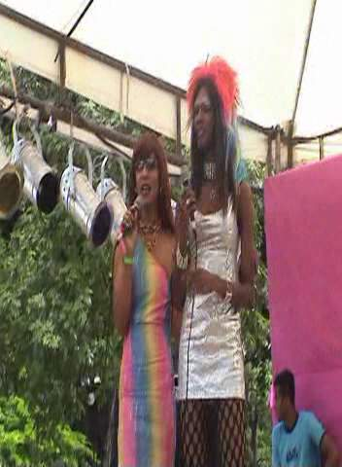 | 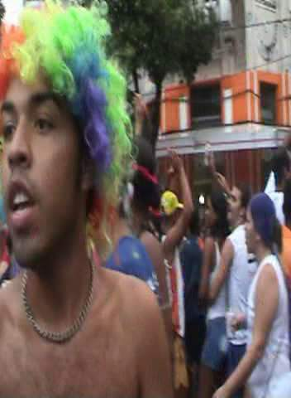 | 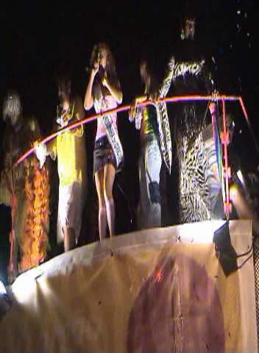
1) o palco (ao lado do Campo Grande); | 2) a rua (na avenida Sete de Setembro e na rua Carlos Gomes); | 3) o espaço superior dos trios elétricos.
A concentração para o início do evento dá-se no palco, ao lado da Praça do Campo Grande. A transformista Scher Marie e a drag queen Aysha Poltergeist, na qualidade de dublês de mestres de cerimônia com apresentadoras de programa de auditório de televisão, apresentam outras transformistas, dançarinos, cantores de hiphop, gogo boy, ativistas políticos e familiares de gays.
Scher Marie grita caminhando para a frente do palco: “Vocês não estão preparados! Crianças, dêem as mãos! Não podem soltar, para não quebrar a corrente.” Chama ao palco Samantha Skiss e pede ao DJ para soltar a música. O som não funciona. Tentam cinco aparelhos e nada. Ouve-se um pedido de recolher walkmans para tentar reproduzir o som. Samantha fuma nervosamente na coxia, esperando entrar em cena. As crianças são responsabilizadas por terem soltado as mãos, quebrando a corrente e fazendo o cd pular. Aysha, encorajada por Scher, faz um descarrego sobre a aparelhagem de som ao lado do palco para que volte a funcionar. Enquanto o som não volta, Aysha posa e pergunta se está gostosa. Scher indaga: “Está escondendo a neca? Fique reta para eu ver!” Aysha se alonga, cuidando para não deixar o vestido mostrar nenhum rastro do volume de seu pênis, que está preso entre as pernas. Aysha, em tom quase pedagógico, comanda: “Quem não sabe o que é neca, levante a mão!” Várias crianças na platéia levantam a mão. “Neca é o badalo.” Posa para minha câmera e pergunta se é para o Globo Rural. Minha alteridade altera sua apresentação. Continuo apontando a máquina em sua direção. Ela se afasta e nota a presença do GLICH - Grupo Liberdade e Cidadania Homossexual, de Feira de Santana e região. Scher Marie chama ao palco outra transformista, a Thalissa Morgan. Quando o DJ solta o som, ouve-se a música programada para Samantha dublar. Atrás da densa cortina de fumaça, Samantha já está dublando uma cantora norte-americana que não consigo identificar. Irreverente, transgressora, piercing na língua, cara amarrada, cabelos curtos e loiros amarrados com um mini lenço preto, botas de roqueiro, short jeans curtos rasgados nas coxas e bunda, correntes penduradas no short, cinturão crivado de tachas metálicas, coleira, bracelete, mini blusa preta com apliques prateados, referência alegórica de diva americana do cinema pornô, Samantha anda, pára, posa e gira uma pirueta. Agarra o microfone e o introduz na boca. Felação em público?
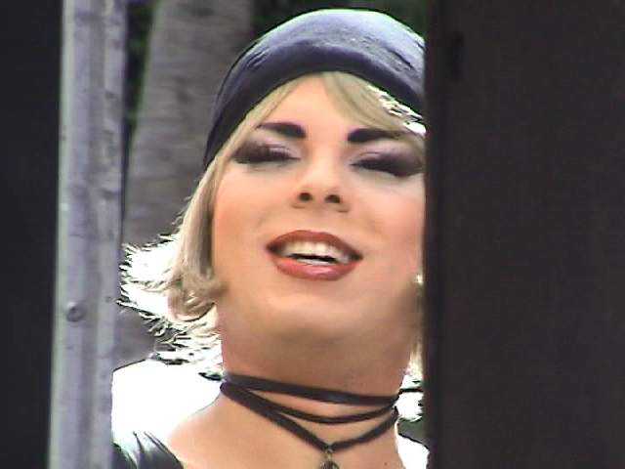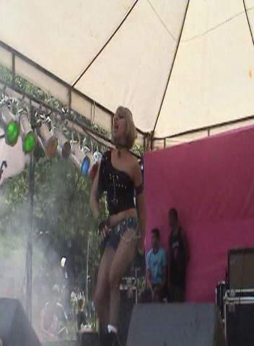
Ao cair da noite, o trio do GAPA (Grupo de Apoio e Prevenção da Aids) entra, a partir do Campo Grande, na passarela do desfile. A bordo traz a cantora Carla Cristina. Canta o hit-parade baiano A Levada do Timbau. Em seguida, a próxima cantora é Mariane de Castro que, cantando Canto de Areia (música gravada por Clara Nunes), carrega a multidão consigo.
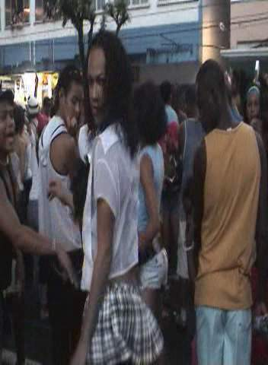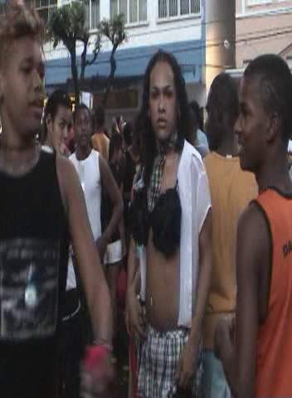
Na calçada lateral do forte de São Pedro, surge do meio da multidão uma figura inesperada. Pedro descreve:
É uma jovem, no estilo debutante estudantil, trajando uma meia-calça transparente preta, short branco com tira preta na regada das nádegas sob uma mini saia de anarruga (tecido em xadrez). Na parte de cima, a “mocinha” usa uma mini blusa transparente que mal cobre seus volumosos seios, envoltos em soutien de penas pretas. Ela chega, samba, abre a mini saia, mostra a bunda, baixa-se “na boquinha da garrafa”, e desaparece soltando beijos. Estrela cadente em fugaz desaparecimento no meio da multidão.

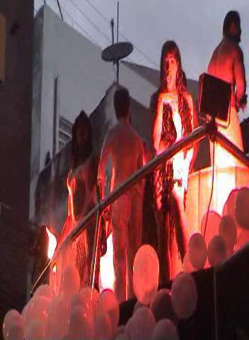
O grande trio, patrocinado pela Boate Off!, traz um clima misto de sauna gay com boate techno: bolas brancas lembrando espuma de sabão em grande volume são iluminadas por luz negra e rajadas de raio laser. O som bate-estaca deixa todo mundo pisando ora de um lado, ora do outro, nessa imensa boate ao ar livre que a rua virou. Ouvem-se ecos dos gritos de Mott, anunciando que “Salvador é gaaaaaaay!” O mundo vira uma boate gay. O planeta é queer. E para complementar, apresento-lhes os protagonistas que habitam o topo do trio: três musculosos go go boys, a charmosa transformista Camila Parker e a sedutora drag queen Peggy Duran. Ao centro, na frente, no topo do trio, os três “rapazes” brancos, envoltos em toalhas igualmente brancas (massagistas de aluguel?), usando óculos escuros à noite, ondulam seus magníficos torsos passando a mão pelo peito em direção ao pênis. Emolduram os rapazes, em cada extremidade da cena, Camila e Peggy. Camila, a transformista fina, encarna “a morena gostosa da Bahia”, vestida de branco, maiô e saída de praia em renda. Porém, seus movimentos são mínimos, contidos e limitados a leve pisar, sorrir e acenar para a multidão a seus pés. Já Peggy é outra história. Sob a forte luz de um spotlight localizado a alguns centímetros de sua cintura, Peggy não pára de se movimentar para todos os lados. De longe, me reconhece e aponta na minha direção. Permaneço filmando tudo (Peggy, trio e as pessoas penduradas nas janelas e sacadas dos apartamentos ao fundo) da perspectiva da calçada. Quando o trio chega mais perto, Peggy olha para a câmera e se espreme toda, numa pose de recolhida e tímida compostura. Com uma perna colocada à frente da outra, Peggy se senta numa cadeira imaginária e aponta para si, como se perguntasse à câmera: “Você está olhando para mim?” Beija a mão e joga o beijo na minha direção. Flashlights in a flash piscam!
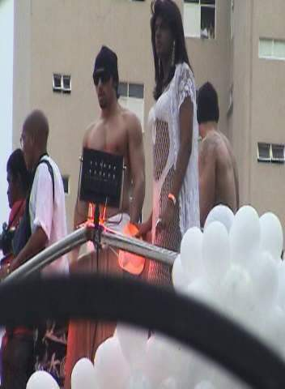
5.3. SEGUNDA-FEIRA DE CARNAVAL (23 DE FEVEREIRO DE 2004) – VII FESTIVAL DE FANTASIA GAY – PRAÇA MUNICIPAL – CENTRO HISTÓRICO DE SALVADOR

Entre a parada gay e o carnaval de Salvador, encontro, além das óbvias semelhanças formais que a presença de trios elétricos, fantasias, cortejos e fanfarras acomodam, uma certa diluição das fronteiras temáticas entre a nação queer e o Brasil. O que vem a seguir são notas de campo, registros fotográficos, comentários e transcrições colhidas no carnaval de 2003, com a impertinente impressão de que, em muitos aspectos, esses dois eventos se confundem.

5.3.1 Fieldnotes / Diário de bordo
Já são quase seis horas da tarde. Estamos todos muito impacientes dentro do automóvel Gol. O ar refrigerado quebrou e apenas o ventilador funciona, soprando um ar quente misturado com o mau cheiro do diesel queimado pelos ônibus, que circulam ferozes, espremendo os carros pequenos, como o meu. A fila de carros parece não querer andar. Janet, minha amiga americana, companheira de muitos outros carnavais, conversa animadamente para levantar o astral. Os filhos de Pedro, Rafael e Luana, sentados no banco de trás, mesmo sem entender inglês, não reclamam do idioma de nossa conversa. Reclamam do calor que é ainda mais intenso para quem está sentado no banco traseiro. Pedro, meu companheiro de vida, desce do carro e decide investigar a situação do estacionamento: “Lento e só com manobrista”. Desistimos daquela fila e prosseguimos em direção ao outro estacionamento mais adiante na mesma Baixa dos Sapateiros. Tivemos sorte. Em poucos minutos, conseguimos uma vaga e imediatamente nos dirigimos, a pé, do Pelourinho até a Praça Municipal.
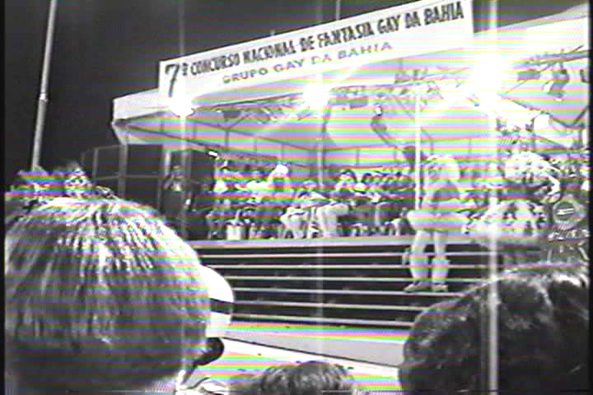
O trajeto é dificultado pela multidão de foliões fantasiados que nos apertam nas exíguas ladeiras do Centro Histórico. Comento com Janet a semelhança daquela cena com as exotizantes versões que Hollywood faz do nosso carnavalismo tropical: máscaras, cores vivas, brilhos, corpos suados, cantos e batuques. Uma Orquídea Selvagem ao vivo.
Seguro com cuidado, por debaixo da camisa, a nova filmadora que acabo de adquirir para registrar as imagens para esta pesquisa. Pedro pára, na rua, para conversar com um amigo. Minha ansiedade aumenta. Já passam das sete horas e o evento já deve ter começado. O início estava marcado para as seis e mesmo com o desconto do proverbial atraso baiano, é possível que tenhamos perdido a apresentação de Fabiane Galvão, cover de Daniela Mercury, a primeira dublagem da noite. Provavelmente, perdemos também a apresentação dos jurados.
O espaço entre o Elevador Lacerda, o Palácio do Rio Branco, a Prefeitura e a Câmara Municipal mal dá para acomodar um público, estimado em mais de cinco mil pessoas. Vamos furando a multidão de crianças, mães, pais, grupos de travestis, casais de lésbicas, rapazes abraçados, casais heterossexuais, turistas estrangeiros, fotógrafos e famílias inteiras, em direção ao palco armado no topo das escadarias da Prefeitura. Acoplada ao palco, uma passarela de 18 metros de comprimento projeta-se até o centro da Praça Municipal. Bagagerie Spielberg, na qualidade de apresentadora do 7º Festival Nacional de Fantasia Gay, anuncia que o concurso é uma promoção da Prefeitura de Salvador, da Empresa de Turismo de Salvador (Emtursa) e do Grupo Gay da Bahia (GGB). Na cabeça, Baga ostenta uma peruca blackpower de cor preta, presa por uma faixa verde-limão, que lhe confere um certo aspecto da tradicional (e, dependendo do contexto, um tanto e quanto racista) fantasia de “nega-maluca”.
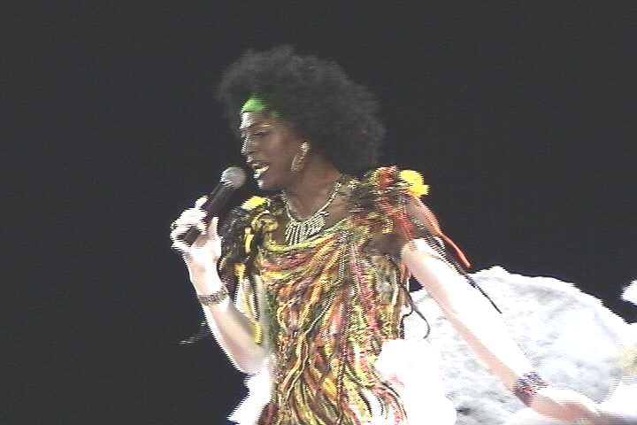
O escultural corpo de André Luiz está contido num longo vestido confeccionado com fitinhas do Senhor do Bonfim e seda branca cortada a laser. Completam o figurino colares, brincos e pulseiras de strass sobre longas luvas brancas. Calça scarpins dourados. Reconheço o vestido de outra ocasião: o traje típico usado pela candidata do Estado da Bahia, Mytra Mayrink Veiga, no concurso de Miss Brasil Gay em 14 de novembro de 2003 no Teatro Salesiano.
No histórico centro soteropolitano, assisto e gravo tudo com minha câmera nova. Com cuidado e medo de errar, enquanto meu companheiro Pedro colabora, detalhando cada situação. Acredito, enquanto gravo, que poderei descrever com sentimento tudo o que ocorre, mas a fala de Pedro é bem melhor:
Chegamos ao lugar do concurso por volta das 18 horas, depois de termos enfrentado um longo congestionamento na Baixa dos Sapateiros para estacionar o carro. Isso durou cerca de uma hora. Enfim, quando chegamos lá, o concurso já havia começado. Encontramos a Praça Municipal que mais parecia um mar de gente, tantas eram as pessoas que se acotovelavam e se espremiam para ver o espetáculo. O que nos chamou bastante a atenção foi ver um publico tão grande prestigiando um evento gay. Tudo bem que era carnaval, e aqui na Bahia tudo é festa, mas...
O concurso, um evento do Grupo Gay da Bahia, tinha como apresentador o ator transformista André Luiz Souza e Silva, que trazia ao grande público a sua Bagageryer “baiana”. Baiana porque ele, como negro, estava caracterizado como uma autêntica mulher negra baiana:
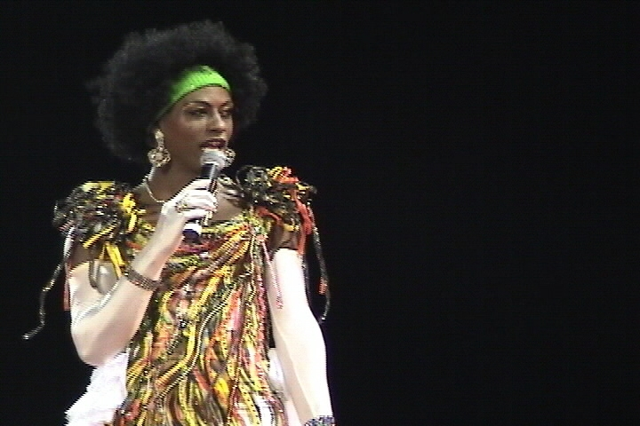
cabelos black, amarrados com uma faixa verde sobre a testa, muitos balangandãs, longas argolas, longo colar de strass pendurado no pescoço, os braços vestidos com longas luvas brancas traziam muitas pulseiras. Nos dedos, grandes anéis com pedras coloridas.
E um vestido a caráter da Bahia: saia branca, com longas tiras cortadas a laser e a blusa (imaginem!) toda confeccionada com as fitinhas coloridas do Senhor do Bonfim. E para terminar, com toda baianidade, transmitia ao público presente muita graça e alegria.

Quando chegamos à praça, já saía do palco, após ter feito sua apresentação, Andrezza Lamarck, que se vestia belamente de branco, como sempre, exuberante e bela. E a Baga, esfuziante, pedia: “Cadê os aplausos, meu povo?” Para nós, o show estava apenas começando. E Baga anunciava: “Com vocês, fazendo sua estréia aqui na Praça Municipal, o talento e a beleza de Rosana.” O público grita e pede: “Rosana, Rosana!” Rosana vem ao palco, uma bela negra vestida de azul, longos cabelos amarrados em forma de rabo de cavalo, para dublar, ao sabor do vento que joga o seu vestido de ráfia, a música New York, New York, uma homenagem à cantora Shirley Bassey, fazendo uma bela performance sobre a passarela montada na Praça Municipal. E, ao final, recebe o caloroso aplauso da platéia.
Baga, então, chama ao palco a representante das baianas do carnaval anterior, dizendo ser ela a negra mais abusada da Bahia, Negra Jhô, que, vestida com um enorme pano da Costa e um grande turbante marrom, faz um breve desfile pela passarela e vai integrar-se ao corpo de jurados, que já estão a postos nas escadarias do Palácio Tomé de Sousa, sede do governo municipal. Grande parte dos jurados é formada por pessoas do “babado”. Algumas estão vestidas a caráter, fantasiados de índio, drag queen, baiana, etc.
Baga fala do seu beco. Diz que o condomínio onde mora tem três torres gêmeas: Anabela, Isabela e Clarabela. E pede aplauso para a mulher que, segundo ela, é tudo de bom e que, naquele momento, não podia deixar de ser lembrada: a cantora Ivete Sangalo. Saindo de Ivete Sangalo, pede para o público receber, vindo diretamente de Aracaju, a cover da cantora Elba Ramalho. Baga diz que ela veio pela Linha Verde, porque a madura estava insuportável. Linha Verde é uma rodovia costeira no Litoral Norte, ligando o Estado da Bahia ao Estado de Sergipe. Elba vem à passarela, dublando a música Banho de Cheiro, acompanhada por dois dançarinos de frevo, cujas roupas e sombrinhas eram confeccionadas com as cores do arco-íris, um símbolo da causa gay. Porém, a apresentação não convence. Não foi aplaudida pelo grande público. Em uma breve tomada aérea, registramos na massa presente, majoritariamente negra, muitos homens de cabeça raspada, fazendo o estilo careca, e muitas mulheres com trancinhas nagô, uma marca da negra baiana de cabelos crespos.
Baga: “Vamos embora, vamos embora, vamos embora que isso aqui vai pegar fogo! Mas, antes que pegue fogo, eu gostaria de avisar às mães, àquelas mães “lesadas”, que trazem os meninos depois larga(m). Vai fazer filho, não sei o que elas vão fazer, e elas perdem crianças de colo. No ano passado, eu parecia Santo Antônio, eu com um menino miudinho no braço. Se bem que eu estava montada, estava mais para uma Santo Antônia, mas tudo bem! Então, gente, por favor, bote a criança no colo, segure a criança, porque o babado é forte, e o, já sabe, porque quem tem criança... O menino não falava nada, me olhava e chorava, chorava e me olhava, foi um babado fortíssimo. Então, minha filha, namore e tudo, mas segure a criança. Se não “güenta”, para quê veio, querida? Abafa o caso e segura o tchan.

Pedro fala:
A advertência feita pela Baga naquele momento soava como alerta, como serviço de utilidade pública, pois no espaço o número de crianças era enorme, acompanhadas dos pais ou responsáveis. Claro, o que não deixou de acontecer foi que durante o evento presenciamos várias crianças que estavam perdidas, sendo levadas ao palco à procura de seus pais ou responsáveis.

Bagageryer Fala:
Vamos lá! Agradecer a toda a imprensa que veio, à Band aqui ao vivo, transmitindo para todo o Brasil, lá embaixo com um truque escândalo. Mas, agora eu vou trazer duas negras, porque a Bahia, vocês sabem, é a maior referência do negro. E nós temos artistas muito competentes no Brasil e aqui tinha que ser nosso. Ela que já foi Miss Bahia e Miss Beleza Internacional, a Tracy Whitney, e Aysha Poltergeist que é considerada uma das melhores drags aqui da Bahia. Para os aplausos de vocês, a arte do encontro: Aysha Poltergeist e Tracy Whitney.

Pedro fala:
Baga levanta o braço direito com sua longa luva branca e com o microfone em punho, numa referência à cantora Maria Bathânia, retira-se da passarela, dando espaço para a apresentação de Tracy e Aysha. Ambas chegam. Aysha veste uma longa capa preta com capuz, enquanto Tracy, envolta em uma enorme capa de tecido estilo pele de cobra. Alguém da platéia grita: “É a Anaconda!”
Começa a apresentação. A introdução é feita com efeito de trovões e, ao fundo, um texto de uma ópera drag, apresentada dias antes na Boate Yes!, que diz:
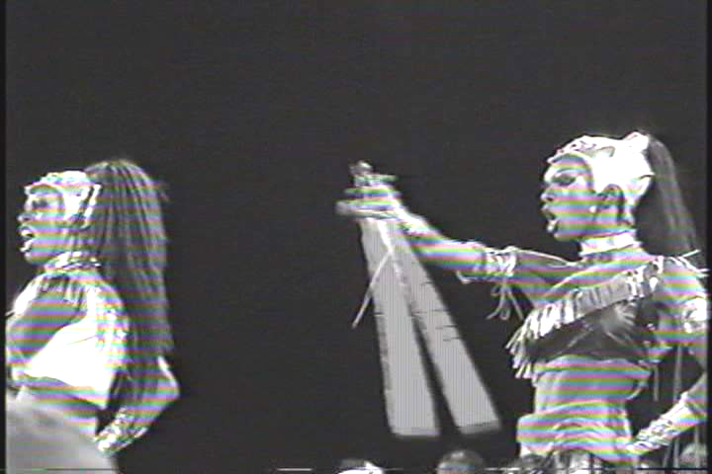
- Poderosas amazonas, filhas da deusa de ébano, guerreiras forjadas no calor da batalha: Aysha, princesa da tribo do norte, Tracy Whitney, princesa da tribo do sul, duas em uma, na batalha final; em defesa da honra, do orgulho e do poder absoluto.
Começa um dos momentos mais absolutos da noite. As longas capas são abandonadas e daí surgem duas negras vestidas de guerreiras medievais. Com armaduras na cabeça em forma de capacete e longos cabelos que mais pareciam rabos de cavalos, coleiras nos pescoços, longos braceletes. Ambas traziam nas costas longas espadas. Uma maquiagem bastante marcante: os lábios pintados de preto e os olhos bem delineados marcavam seus rostos. As roupas que ambas vestiam tinham muito dourado. Saia e bustiê. As saias eram confeccionadas em formato de setas ou flechas que, quando ambas se movimentavam na passarela, girando, davam o efeito de uma roleta, movimento que era acompanhado com os braços, um rolando sobre o outro. O público delirava e cantava algumas das frases da música que era dublada, mesmo sendo em inglês. A performance, pelo que entendemos, era o chamado para uma batalha, batalha essa que foi travada entre ambas, com espadas, porém sem haver vencedora. Momento aplaudidíssimo. E o show continuou, com o luxo e a originalidade de fantasias carnavalescas e a alegria do povão.
Esperávamos pelo desfile das fantasias.
Ao final da performance de Tracy e Aysha, Baga agradece às duas e deseja-lhes boa sorte. Registra o título de Miss Universo Gay, ganho por Tracy, em Maceió, Alagoas, e Aysha, como sendo a maior drag da Bahia, também apresentadora de shows.

Bagageryer fala:
Agradeço a presença da Boate Queens e de Jorginho de Aracaju, minha amiga maravilhosa, ela que é babado e uma das grandes cabeleireiras de Sergipe, Marina Star. Veio pela Linha Verde ou madura? A Verde? A madura tá babado, né?

Pedro retoma sua descrição:
Baga anuncia o início do desfile das fantasias na categoria criatividade. Pede para os jurados ficarem atentos e ao maestro, o som na caixa. Entra a primeira concorrente. Ivete Costa, 62 anos, representando a cidade de Madre de Deus. A sua fantasia, “Vedete de Madureira”, confeccionada em material reciclável, plásticos, tiras de garrafas pet, papel laminado.

Bagageryer comporta-se como uma mestre de cerimônias super atenta, conduzindo com total controle a festa, especialmente dialogando, em improviso, com uma grande quantidade de situações que irrompem do acaso, com as quais ela faz humor e aproveita para dar seus recados. E fala, fala, fala muito, principalmente quando anuncia as concorrentes, como a seguir:
Cadê os aplausos, meu povo? Para Ivete, 62 anos, num concurso gay. Atenção, senhores jurados, dando as notas de 5 a 10. É a VedePet de Madureira! Segunda concorrente: ela é aqui da Bahia mesmo e pára tudo. E a fantasia dela é A Floresta Criativa. Ela usa flores naturais e rosas, chapéu, manta e a iluminação que acende. É a própria Coelba! Venha, minha filha, se jogue! É a número 2. Essa mulher é drag!

Pedro me informa, esclarecedor, quem é a concorrente que vai desfilar.
A desfilante é nada mais, nada menos que Romilda, a vendedora de flores e fotógrafa, pessoa bastante conhecida no Pelourinho pelo seu jeito peculiar de ser. Durante seu desfile, em passos robóticos, joga pétalas de flores sobre o público presente, ao som da música “Poeira”, cantada por Ivete Sangalo.
Terceira concorrente, com a fantasia “Fome Zero”, é uma senhora branca de meia idade envolta com um tecido de kami verde desenhado com a Bandeira do Brasil. No centro da Bandeira, tinha um prato descartável branco com um garfo e uma faca. O turbante verde, que trazia sobre a cabeça, continha vários talheres descartáveis coloridos.

Para anunciar a quarta concorrente, Duda Weshlley, Bagageryer faz uma descrição minuciosa:

É de Feira de Santana, 24 anos, estilista. A fantasia dele chama-se Rainha Drag Pelúcia e Seus Bichos de Estimação. Olha o salto da boneca!

Pedro admirou-se com o salto da transformista:
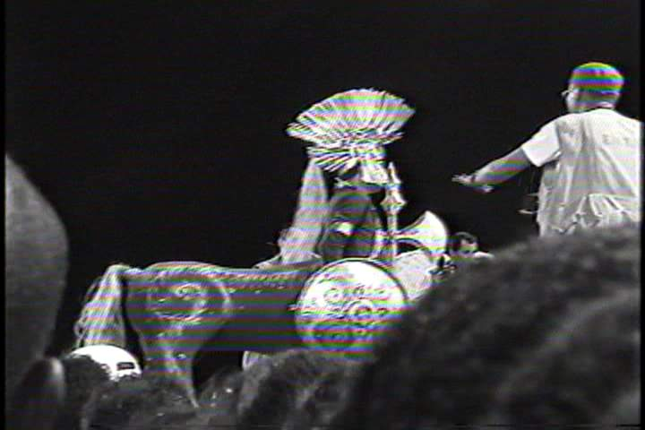
Realmente, o salto da “boneca” era enorme. Media em torno de trinta centímetros. Mas não era só o salto que chamava a atenção, e sim a sua fantasia, de uma originalidade estonteante. Sobre a cabeça, no formato de uma peruca, inúmeros bichinhos estavam pendurados em espirais de EVA amarelo. Os bichinhos também faziam parte da blusa, da enorme e rodada, apesar de curta (até a altura dos joelhos), saia de pelúcia, e até dos sapatos, cujos rostos portavam um bichinho cada um. Era uma bichice absoluta! Merecidamente, foi o ganhador da fantasia originalidade, levando o prêmio de R$ 4.000,00 (quatro mil reais) e de maneira eufórica distribuiu os bichinhos que trazia grudados na sua fantasia jogando para a multidão, um luxo!

Bagageryer continua chamando as candidatas, e Pedro comenta:
O quinto concorrente da noite, no quesito originalidade, é Romero Luiz, um senhor de 62 anos que desfilava uma fantasia denominada de “Centauro”, membro superior em forma de homem e membros inferiores em forma de cavalo. Apesar de ter ganho o segundo lugar de concurso, recebendo o prêmio de R$ 3.000,00 (três mil reais) a fantasia não convenceu, pois era uma coisa marrom, imóvel, fria e sem vida, para aquele momento e lugar.
O sexto concorrente aparece no início da rampa de acesso a passarela, é uma enorme alegoria branca sustentada por uma armação de arame, dá uma enorme dificuldade para subir, era um anjo, Baga se aproxima e ajuda-o na subida, pergunta a uma Maria imaginária se “ela” ia ganhar alguma coisa com a ajuda.

Bagageryer:
É a ladeira de Pelô, tá babado a rampa, deu? Cadê os aplausos meu povo para a menina! Menino? Ou masculino e feminino, já dizia Pepeu Gomes. É o anjo!

Chegando o sétimo concorrente, Bagageryer grita:
E vem ai a primeira baixa da Baga nesse carnaval, olha prá isso aqui, quem produziu a fantasia foi ele mesmo, bote “poeira” meu filho ou qualquer coisa prá ela se jogar que ela é do babado! Ela é da cor do Campo Grande que pegou folga nessa semana... Meu filho, foi um atraque! Só no vermelho e laranja. Ontem estourou um botijão de gás, tá um babado naquele Campo Grande, tá pensando o quê?

Pedro:
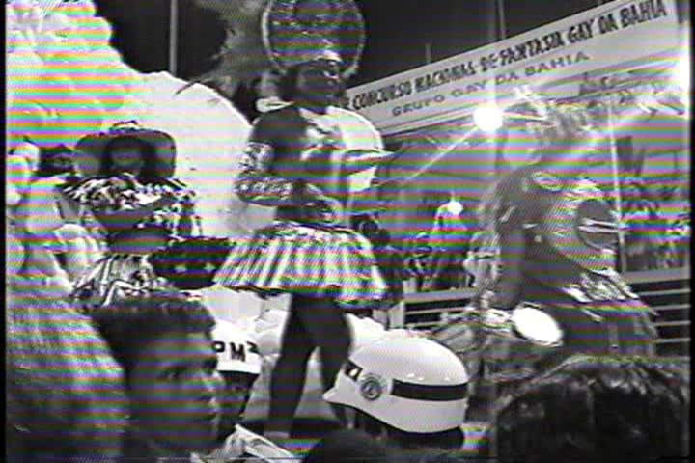
A criatura era a própria alegoria, um homem negro, já de meia idade, cabelos crespos e desgrenhados, com um ar de felicidade no rosto, sempre sorridente, os olhos enormes e arregalados todos sombreados de glíter dourado. O reflexo das luzes sobre o seu rosto suado dava a impressão de que ele havia passado graxa, era incrível. A roupa como a Baga pontuou, era nas cores vermelho e laranja, toda confeccionada em tule, vestido estilo bailarina e uma vantajosa capa como sendo vários véus soltos ao sabor do vento. A alegoria da cabeça era um esplendor brilhoso nas mesmas cores da roupa. Já pensou? Era uma figura além do “Fashion”.

E como a Baga já havia advertido antes, aparece a primeira criança que se perdeu dos pais, ou responsáveis.
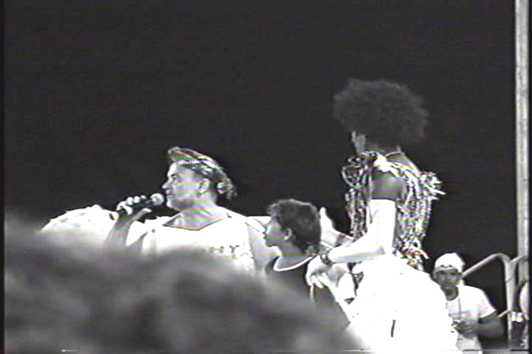
Com o episódio do garoto perdido, Luis Mott chama as autoridades (Juizado de Menores e Polícia) para cuidarem do menino. Bagageryer chama a atenção de todos para o cuidado com as crianças, brinca com o menino, fazendo graça com o seu próprio passado e chama os pais para virem buscar o pequeno:
Venha ver se seu pai é aquele ali? Davi Aranha. Seu pai é aquele dali? Cadê sua mãe? A lesada [sic]? Onde você tava[sic], menino? Segura ai meu pai, o som, eu vou conversar com esse menino. Ele tem sete anos, é isso? Menos? [o menino fala que tem 9 anos] Ô menino, porquê você não cresceu? Não tomou Calcigenol pelo amor de Deus! Eu sou da época da Conga . Cê usou conga não, né? Eu usava conga menino, mais eu virei mulé, foi um babado. Cadê Fátima? Fátima... deve tá com sua mãe... viu menino, cê sabe. Patrick Pinheiro, cadê Fátima, menino? Luiz Mott, segure o menino, segurou?

Luiz Mott, fundador do GGB, que também organiza o Concurso de Fantasia faz sua primeira inserção para o público presente na Praça:
Sétimo Concurso Nacional de Fantasia Gay. Promoção Grupo Gay da Bahia, Entursa, Prefeitura Municipal de Salvador. Além de ser um concurso de festa, de alegria, de fechação, é um concurso de Direitos Humanos. Aqui os gays, em Salvador, são respeitados como seres humanos. Uma salva de palmas para os Direitos Humanos de todos: Gays, negros, lésbicas, travestis, deficientes físicos, idosos, todos somos seres humanos. Vamos ver, é a Polícia, o Juizado de Menores, a Secretaria do Menor, ou... Quem é que pode tomar conta desse menino, por favor?

O menino, depois que Mott fala em Polícia e Juizado de Menores, fica assustado, balança o dedo e pede desculpas, fora do alcance do microfone, a Mott, que intervém acalmando a criança:

Desculpe não! Não é prá lhe assustar, pelo contrario, é prá vir aqui e lhe apresentar prá sua mãe. Me diga seu nome [O menino fala Patrick]. E qual é o bairro? [O menino fala Barbalho] E você estava onde? Com sua mãe ou seu pai? Estava com quem? [O menino fala que estava com a sua mãe e aponta para o meio da multidão] A mãe de Patrick? Quem é? Estava aqui presente? Na praça? É impossível que a mãe desse menino não esteja aqui na Praça. Como é o nome da sua mãe? [O menino diz Maria Nogueira Pinheiro] Então já encontrou?

Enquanto Mott fazia o seu discurso, militante e protetor, Baga permanecia ao seu lado acalmando o menino e fazendo gestos no acompanhamento da conversa. Quando Mott termina, Baga retoma o comando do show.
A primeira sonsa é gente da Bahia [dirige-se à concorrente que vai entrando na passarela]. E prá você eu me curvo, heim! Que é prá poucas, querido. Vamos lá, vamos lá, vamos lá. Ô Maria do Carmo! Ela tem 40 anos, é baiana, é a Bailarina do Planeta Marte. Ela é abusada! Essa Bailarina, heim!

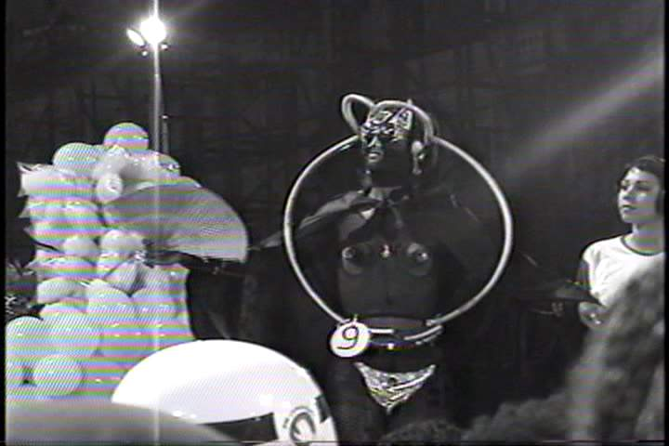
Pedro esclarece e descreve:
Baga estava referindo-se a mais um concorrente do concurso, um homem negro de estatura mediana, cabelos crespos, ao natural, sorridente. A sua fantasia: Collant pink com longas mangas douradas até os bíceps, enormes peitos pontiagudos, em dourado, que mais pareciam cones de sinalização de trânsito, a saia rodada, estilo bailarina, também dourada, sobreposta a uma outra saia vermelha, em tule, as botas douradas vinham até os joelhos e, para completar, um grande esplendor com base colorida resplandecente e, para finalizar, um grande penacho na cor lilás que, com o peso, o pescoço mal suportava. E assim, Maria do Carmo fez o seu desfile sorridente e saiu alegremente, para aguardar o resultado final.
Em seguida, entra uma criatura surreal, que mais parecia ter saído da ficção, “do Planeta dos Macacos”: toda vestida em preto e com tubos [conduítes de construção civil, pintados de prata], trazia sobre o peito uma luz azul cintilante, e na mão, um leque branco. Baga o chama para “mostrar a que veio”, enfatiza que foi a concorrente mesma quem confeccionou, denominando-a de “fantasia mística”; depois do desfile, será mais um concorrente a aguardar o final do concurso.
Quando imagino que o concurso já está terminando, eis que chega mais um candidato: é um rapaz alto e que traz sobre si todos os apetrechos de um vendedor ambulante de guloseimas: sacos de algodão doce, estrelinhas feitas de canudos de tomar suco ou refrigerante, e na cabeça, um enorme estandarte com várias bexigas – bolas de soprar – em várias cores. Baga registra o momento dizendo que é a festa do povo, onde tudo vale.

Bagageryer ataca: “Babado! Alcione. Parou tudo!” Chega um auxiliar de palco e lhe entrega uma ficha. Ela lê rapidamente e diz estar sabendo do que se trata. “Entrou? TVE ao vivo? Deixe eu ir dar meu close, né mãe? Eu não vou ficar aqui morta, atrás dela.” Baga está se referindo à posição em que ocupava, atrás da câmera, movendo-se para dentro da área de enquadramento do cameraman. “Claro!” Retoma. “Eu trabalho tanto; fico neste salto três horas...” Muda de foco e vai na direção de alguém na platéia. “Meu amigo maravilhoso... Um Corte no Desejo”. Refere-se a um espetáculo teatral, do qual participou em 1995, em Salvador:
Obrigado pela presença! É (sic) os atores da terra, prestigiando nosso espetáculo! É uma festa gay, mas é feita para vocês. Porque é gay, é tudo de bom! Se não fosse gay, eu estava aqui? Maria, você estava aqui? (Maria é uma personagem imaginária, com a qual Bagageryer dialoga freqüentemente, para manter a atenção da platéia e sua própria concentração) Tava atrás do filho de Gandhi? Ajayô... Ajayô... Aí, pagando seiscentos contos prá sair no bloco? E aqui é tudo de graça... Tudo é de graça!

Bagageryer brinca com a ambigüidade do termo graça, que usado na primeira expressão significa grátis, ao passo em que, usado na segunda expressão significa hilário, engraçado, brincante, divertido, alegre, gay. “Tudo pronto? Ao vivo?” Grita, retornando ao assunto da TVE. “Deixa eu me jogar prá cá, viu?” Movendo-se na direção da câmera. “A Bofetada, os meninos maravilhosos...“ Refere-se a outro espetáculo de teatro baiano
O Lelo Filho está de parabéns! E os novos, que entraram agora... eu fui ver, convite na porta, né mãe? Porque, celebridade, eu não pago, né mãe? Desculpe. Me desculpe. Tudo pronto? A gatinha! Venha minha filha. É Otávio, a gatinha de pelúcia. Ela pára tudo! É ao vivo! Cadê os aplausos? Cadê os aplausos? Cadê os aplausos? Categoria... Pêlalí é tudo! Naonde é uma maravilha! Eu adoro Naonde!

Bagageryer brinca com a prosódia baiana: pêlalí no uso coloquial soteropolitano significa por ali; naonde, é usado para substituir em onde, ou seja, onde. Esta brincadeira lingüística é usada por Baga para anunciar outra criança que se perdeu dos pais, desta feita, uma menina.
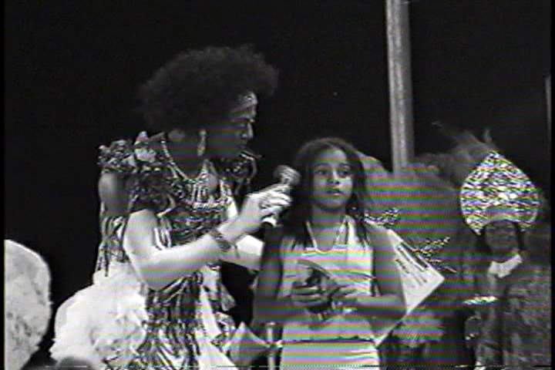
Como é o nome de sua mãe, pelo amor de deus! [A menina não entende, e pergunta de volta: – é o que? – e, em seguida, diz o nome de sua mãe: – Marivalda. Baga grita] Marivalda! Marivalda! Sua filha tá aqui, com Ravier, esse louro. Segura a menina, Ravier! É sua tia? [perguntando à menina] E cadê sua mãe, pelo amor de deus? Se a tia é assim, imagina a mãe, que deixa essa louca lhe trazer... Mas, tudo bem! Vá minha filha, se jogue ali num canto... [Aponta para o fundo do palco]. Marivalda, minha filha, venha! Ela tava atrás do Gandhi, essa Marivalda é babado! Mas, tudo bem. Vamos embora! Mas o que essa louca jogou no cabelo? [Refere-se a alguém da platéia, caminhando em direção ao público] Isso é um homem? Uma mulher? Uma trans?

Neste momento, entra no palco mais uma atração: Gilvan, um cover de Ney Matogrosso, dublando a música Alegria Carnaval, “meu compromisso com o sofrer, vai se acabar...”. Pedro comenta e anuncia a próxima estrela do carnaval gay de Salvador:
Gilvan encarna Ney, com muito brilho, fantasia exuberante, que dá muito movimento ao seu rebolado. A maquiagem facial sempre muito bem carregada, que lhe dá um tom agressivo. Gilvan dá o seu recado e em seguida deixa a passarela, abrindo espaço para a “musa do transformismo na Bahia”: Dion, que com seu jeito singular de estrela, vem à passarela prestar homenagens ao grande poeta Gonzaga Jr., dublando a música O que é? O que é?. Com seu jeito único, inconfundível, ela dá um show!

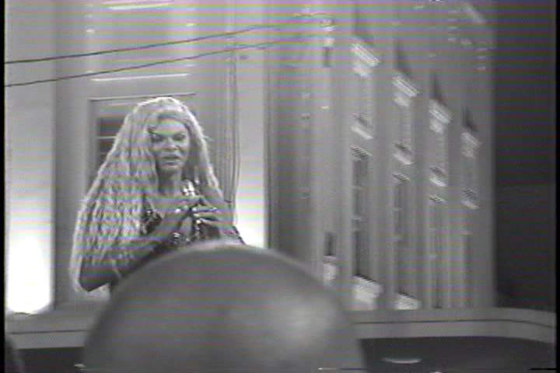
A partir deste momento, faço um destaque acerca da participação da transformista Dion no Festival Gay do Carnaval de Salvador, que dubla/canta O que é? O que é? Dion leva ao espaço público da Praça Municipal uma performance a mim tão familiar, que muitas vezes assisti (registrei, analisei, comentei) no bar Ancora do Marujo. Dion do 7º Concurso de Fantasia Gay da Bahia é a mesma do âncora do Marujo: carismática, sedutora, insinuante. O figurino é o mesmo, um pouco mais luminoso: um top em formato de coração, que cobre os seios volumosos e uma saia, feitos com miçangas leves, soltas, que possibilitam grande movimento dos quadris e no torso. Dion samba sobre uma sandália alta, plataforma, com estilo.

Isso parece ser o que Bagageryer, Luis Mott, o GGB e todos os transformistas presentes ao Festival Gay festejam: trazer para o espaço público o que está submerso no ambiente gay, no espaço de gueto, no lugar da subcultura e de todos estes subalternos.

O festival continuou. Muitos e belos transformistas se apresentaram. Houve premiação e tudo. Senti-me satisfeito com o que vi. O calor estava insuportável, minha mão doía de tanto manipular, com pouca experiência, o equipamento de filmagem. Eu, Pedro, os filhos dele e minha amiga americana, ainda ficamos conversando um pouco no estacionamento em que deixamos o carro, para tentar compreender o que tínhamos assistido. Todos deram seus depoimentos. Pareciam satisfeitos e curiosos com o espetáculo. Fomos para casa com muito barulho na cabeça. Antes de dormir, ainda pensei como delinearia meu objeto de pesquisa. Só conseguia pensar em um percurso etnográfico, uma escritura compositora e nos transformistas como um imenso mar de alegorias.

5.4. ALEGORIA

ALEGORIA
■ substantivo feminino
modo de expressão ou interpretação us. no âmbito artístico e intelectual, que consiste em representar pensamentos, idéias, qualidades sob forma figurada e em que cada elemento funciona como disfarce dos elementos da idéia representada
1 Rubrica: filosofia.
método de interpretação aplicado por pensadores gregos (pré-socráticos, estóicos etc.) aos textos homéricos, por meio do qual se pretendia descobrir idéias ou concepções filosóficas embutidas figurativamente nas narrativas mitológicas
2 Derivação: por extensão de sentido. Rubrica: teologia.
método de interpretação das sagradas escrituras us. por teólogos cristãos antigos e medievais, em que se almejava a descoberta de significações morais, doutrinárias, normativas etc., ocultas sob o texto literal
3 Rubrica: filosofia.
texto filosófico escrito de maneira simbólica, utilizando-se de imagens e narrativas com intuito de apresentar tropologicamente idéias e concepções intelectuais [Autores como Platão (427 a.C.-348 a.C.) ou, na filosofia moderna, Nietzsche (1844-1900) recorreram a esta forma de expressão.]

Obs.: cf. alegoria da caverna
4 Rubrica: artes pásticas.
obra de pintura ou de escultura que, por meio de suas formas, representa uma idéia abstrata
5 Derivação: por extensão de sentido. Regionalismo: Brasil.
cada uma das figuras ou ornamentações que, deslocadas mecanicamente ou conduzidas pelos próprios integrantes da agremiação, ilustram o enredo de uma escola de samba

Obs.: cf. adereço e carro alegórico
6 Rubrica: artes pásticas, literatura.
simbolismo que abrange o conjunto de uma obra, num processo em que o acordo entre os elementos do plano concreto e aqueles do plano abstrato se dá traço a traço
7 Rubrica: literatura.
obra que utiliza os recursos da figuração ou simbolismo alegórico
8 Rubrica: literatura.
seqüência logicamente ordenada de metáforas que exprimem idéias diferentes das enunciadas

lat. allegorìa,ae derivado do gr. allégoría, que é formado de állos,é,on 'outro, outra' + rad. do v. gr. agoreúó 'falar numa assembléia, falar em público, discorrer oralmente em público' + -ia suf. formador de subst. abstrato; cf. o esp. alegoría, it. allegoria, port. alegoria, fr. allegorie (prov. fonte direta do ingl. allegory); significa dizer outra coisa além do sentido literal das palavras; o termo allegoría veio substituir, entre os gr. da era cristã, na época de Plutarco (c46d.C.-120 d. C.), o antigo termo hupónoia, que queria dizer 'significação encoberta'; documentado em esp. e em port. no séc. XV; acento intensivo dessas formas vernáculas corresponde ao gr., sendo de crer que no ensino escolástico da retórica fosse à grega que se pronunciasse a latinização; ver alegori-; f.hist. sXV alegorja, sXV allegoria

Aqui, ao final desta Tese, depois de tudo que vivi, vi, assisti, senti, escrevi, revi, transcrevi, escutei, encenei, traduzi e conversei, penso que as atividades da etnografia e da performance são mesmo muito parecidas. Entendo, como James CLIFFORD , que posso tratar a própria etnografia como uma performance cujos enredos são histórias poderosas. Incorporadas em relatos escritos, essas histórias simultaneamente descrevem reais eventos culturais e fazem declarações adicionais de cunho moral, ideológico e até cosmológico. A escrita etnográfica é alegórica tanto no nível de seus conteúdos (o que ela diz acerca das culturas e de suas histórias) quanto no nível de suas formas (aquilo que está subentendido no seu modo de textualização).
Por mais que tenha resistido à sedução de escolher performances pela força de suas representatividades, quando iniciava o trabalho de campo, em julho de 2003, e mencionava o assunto desta pesquisa, freqüentemente me direcionavam para a mais visível, aquela que tinha conseguido fazer a transição ou crossover do gueto dos bares gays para o mainstream do grupo de senhoras e senhores da terceira idade, Bagageryer Spielberg.
Penso que a vi pela primeira vez na parada gay de 2003. Usava um enorme esplendor de penas pretas na cabeça e não pude resistir à associação daquela imagem com alegorias carnavalescas, carros alegóricos, significados anti-realisticamente extrapolados. Entendo que a transcendência desses significados não são abstrações ou interpretações adicionadas ao “simples” registro original, mas condições constitutivas da significância daquela aparição de Bagageryer. Textos etnográficos são definitivamente alegóricos, e a aceitação séria desse fato muda as maneiras como as etnografias podem ser escritas e lidas.
Alegoria, no geral, denota a prática na qual uma narrativa ficcional se refere continuamente a um outro padrão de idéias e acontecimentos. É uma representação que se “interpreta” a si própria. Obviamente, qualquer estória tem a propensão de gerar uma outra estória na mente do leitor ou ouvinte, de repetir, deslocar alguma estória anterior. Atentar para a alegoria etnográfica é chamar a atenção para aspectos da descrição cultural que não vinham sendo levados em consideração até, pelo menos, o advento das negociações pós-estruturalistas sobre texto (BARTHES), discurso (FOUCAULT) e escritura (DERRIDA). O reconhecimento da participação desses elementos alegóricos em todas as descrições culturais enfatiza o fato de que retratos realísticos, na medida em que são convincentes e ricos de informação, são metáforas ampliadas, padrões de associação que apontam para significados suplementares no nível teórico, estético e moral ou político. O fato de ser alegoria, mais intensamente do que “interpretação”, chama a atenção para a natureza poética, tradicional e cosmológica de tais escritas, discursos ou processos textuais da etnografia.
A admissão do aspecto alegórico das etnografias chama especial atenção para o caráter narrativo das representações culturais, para as estórias construídas dentro do próprio processo representacional. Quebra também com a ilusória percepção de uma superfície sem dobras ou costuras que descrições culturais aparentam ter, através da adição do aspecto temporal ao processo da leitura. Um determinado nível de significados de um texto vai sempre gerar outros níveis. Assim, a retórica da presença, que prevaleceu em grande parte da literatura pós-romântica, como na “antropologia simbólica”, é interrompida.
A crítica de Paul De Man à valorização de símbolos em detrimento da alegoria na estética romântica questiona também o projeto do realismo (DE MAN, 1969) . A reivindicação de que descrições não-alegóricas eram possíveis – posição que sublinha tanto o literalismo positivista quanto a sinédoque realista (o relacionamento orgânico, funcional ou “típico” das partes com o todo) – estava intimamente aliada à procura romântica por significados diretos (não mediados) dos acontecimentos. Positivismo, Realismo e Romantismo – ingredientes oriundos do século XIX para a antropologia do século XX – todos rejeitavam o artifício “falso” da retórica com a suposta abstratidade da alegoria. A alegoria violava tanto os cânones da ciência empírica como os da espontaneidade artística . Era dedutiva demais, uma escancarada imposição de significados em cima de razoáveis evidências. O revival da retórica, elaborado, a partir da segunda metade do século passado, por diversificado grupo de teóricos da literatura e da cultura (Roland Barthes, Kenneth Burke, Gerard Genette, Michel de Certeau, Hayden White, Paul De Man e Michel Beaujour, entre outros) vem levantando sérias dúvidas ao consenso positivista-romântico-realista. Em etnografia, a atual virada na direção da retórica coincide com um período de reavaliação política e epistemológica no qual a natureza construída e imposta da autoridade representacional está se tornando cada vez mais visível e contestada. A noção de alegoria nos impele a afirmar, sobre qualquer descrição cultural, não que isso represente ou simbolize aquilo, mas que, ao invés, isso é uma estória (moralmente carregada) daquilo.
Os fragmentos que reuni/dispersei das performances que observei para o projeto dessa Tese – Jessica, Natasha, Dion, Baga, Alec, Peggy Duran, Peggy Phelan, Gilpin, Clifford, Garber, Butler, Pedro, Sedgwick, Derrida, Makarios, Barthes, Lopes – formam um mosaico cuja carga moral ou política não está restrita aos libertários propósitos que orientaram sua composição. Minha autoria não me confere autoridade para, neste momento final, lançar bombásticas, sintéticas, definitivas e espetaculares conclusões acerca dessas estórias que “fazem de nós o forte sexo frágil”, como disse Dion.
As estórias contidas nas etnografias jamais poderiam ficar limitadas ao projeto da descrição científica, se levarmos em consideração o fato de que a tarefa que orienta o trabalho é tornar humanamente compreensível o comportamento (geralmente estranho) de um modo diferente de vida. Dizer que comportamento exótico e símbolos fazem algum sentido em termos humanos ou culturais é fornecer os mesmos tipos de significados alegóricos suplementares que aparecem em antigas narrativas onde certas ações são espiritualmente significativas. Alegorias culturalistas ou humanistas estão por trás das controladas ficções sobre diferença e identidade que nós chamamos de relatos etnográficos. O que se mantém nesses textos é uma atenção dupla dirigida para a superfície descritiva e para os níveis mais abstratos, comparativos e explanatórios dos significados.
A chamada etnografia científica normalmente estabelece um privilegiado registro alegórico, identificado como teoria, interpretação ou explanação. Mas, se todos os níveis de significado em um determinado texto, incluindo as teorias e interpretações, forem reconhecidos como alegóricos, fica difícil enxergar qualquer um desses níveis como privilegiado representante de todos os outros. Com o desalojamento dessa âncora, a encenação e valorização de múltiplos registros alegóricos ou vozes tornam-se uma importante área de interesse para escritores etnográficos. Por essa razão, utilizei algumas vozes dos depoimentos de informantes/performers (Alec, Baga e Pedro, por exemplo) como discursos semi-independentes dentro do corpo do texto, interrompendo o monótono privilégio do autor único, da centralidade e da autoridade da representação científica.
Essa relativamente nova tendência de nomear e citar informantes mais detalhadamente dentro do corpo do texto vem modificando as estratégias discursivas e modos de autoridade da etnografia. Grande parte do conhecimento sobre as performances de transformistas na atualidade soteropolitana deve ser considerado, sugiro, como algo altamente contingencial, como um problemático resultado de diálogos intersubjetivos, tradução e projeção.
Encontro um dos mais subversivos desafios à alegoria da textualização no trabalho de Jacques DERRIDA (1974). Talvez, um dos mais duradouros efeitos do seu revival da “gramatologia” tem sido expandir o conceito do que se convencionou chamar de escrita. Derrida argumenta que a escrita alfabética é uma definição restritiva que amarra o vasto espectro de marcas, articulações espaciais, gestos e outras inscrições atuantes nas culturas humanas, perto demais da representação da fala, da palavra oral/auditiva. Ao opor representação logocêntrica à écriture, ele amplia a definição do “escrito”, borrando a clareza de qualquer discriminação entre o escrito e o falado. O que é importante aqui para etnografia é a reivindicação de que todos os grupos humanos escrevem – já que eles articulam, classificam, possuem uma literatura oral, ou inscrevem seus mundos em atos ritualísticos ou performances. Todos os grupos humanos textualizam seus significados. Portanto, na epistemologia de Derrida, a escrita da etnografia não pode ser vista como uma forma drasticamente nova de inscrição, uma imposição do exterior sobre um universo “puro”, oral/auditivo, ainda não escrito. O logos não é o elemento primário nem o gramme uma mera representação secundária.
Nessa perspectiva, o processo da escrita etnográfica aparece como algo muito mais complexo. Se, como Derrida diria, as culturas estudadas por antropólogos estão sempre e já se escrevendo a si próprias, o status privilegiado do intelectual que, no seu trabalho de campo para a academia – fieldworker/scholar – “traz a cultura para dentro da escrita”, diminui.
Quem, de fato, escreve o mito, que é recitado para uma câmera ou gravador, ou copiado como parte das notas de campo?
Quem escreve (num sentido maior do que o da transcrição) a interpretação de um hábito, produzida através de intensas conversas com os entendidos colaboradores “nativos”?

BERLANT; FREEMAN, Apud WARNER, 1994, p. 195.
MOTT in MURRAY, 1995, pp. 221-230
É de meu interesse estar traduzindo MOTT (em um percurso de retorno ao português do que já foi traduzido para o inglês) para tornar visíveis, nas brechas do texto reconstruído, as diversas formas de leitura que este texto carrega, uma vez que foi escrito para um público estrangeiro, que não conhece o Brasil, mas que busca, por estratégia do seu autor, ser entendido como uma apresentação do Grupo Gay da Bahia, dentro do contexto dos Direitos Humanos.
Keila Simpson é o informante entrevistado por KULÍCK, que, de acordo com o pesquisador, ao longo do trabalho de campo, se tornou o seu professor, colega de trabalho e melhor amigo. (Cf. KULÍCK, p. 24).
KULÍCK, 1998, p. 241
LEVAY, 1996, p. 23
Figura 91: “O órgão que o gay mais usa”. Terceira Parada Gay de Salvador (Junho de 2004), palco ao lado da praça do Campo Grande. Foto: Fernando Passos.
Todas as fotografias desta parte da Tese são de minha autoria. Os depoimentos foram colhidos no palanque da concentração da parada gay de Salvador, 2004, no Campo Grande.
Figura 92: Terceira Parada Gay de Salvador (Junho de 2004), avenida Sete de Setembro. Foto: Fernando Passos.
Figuras 93, 94 e 95: Mãe de uma lésbica, em discurso político. Terceira Parada Gay de Salvador (Junho de 2004), palco ao lado da praça do Campo Grande. Foto: Fernando Passos.
BERLANT; FREEMAN Apud WARNER, 1993, pp. 195-196
Figura 96: Valquíria Costa, ativista lésbica em discurso político. Terceira Parada Gay de Salvador (Junho de 2004), palco ao lado da praça do Campo Grande. Foto: Fernando Passos.
Ibidem, p.199
Ibidem, p. 196
Figura 97: Público de rua da Terceira Parada Gay de Salvador (Junho de 2004), avenida Sete de Setembro. Foto: Fernando Passos.
Figura 98: Ativista do PT, em discurso político pro gay. Terceira Parada Gay de Salvador (Junho de 2004), palco ao lado da praça do Campo Grande. Foto: Fernando Passos.
Ibidem, p. 198
Figura 99: Fogos e artifício disparados de Trio elétrico na Terceira Parada Gay de Salvador (Junho de 2004). Foto: Fernando Passos.
Figura 100: Scher Marie e Aysha Poltergeist na Terceira Parada Gay de Salvador (Junho de 2004), palco ao lado da praça do Campo Grande. Foto: Fernando Passos.
Figura 101: Público de rua da Terceira Parada Gay de Salvador (Junho de 2004), avenida Sete de Setembro. Foto: Fernando Passos.
Figura 102: Trio elétrico na Terceira Parada Gay de Salvador (Junho de 2004). Foto: Fernando Passos.
Figuras 103 e 104: Samantha Skiss na Terceira Parada Gay de Salvador (Junho de 2004), palco ao lado da praça do Campo Grande. Fotos: Fernando Passos.
Figuras 105 e 106: Público de rua da Terceira Parada Gay de Salvador (Junho de 2004), avenida Sete de Setembro. Fotos: Fernando Passos.
Figura 107: Peggy Duran, no trio elétrico na Terceira Parada Gay de Salvador (Junho de 2004). Foto: Fernando Passos.
Figura 108: Camila Parker no trio elétrico na Terceira Parada Gay de Salvador (Junho de 2004). Foto: Fernando Passos.
Figura 109: Sétimo Festival de Fantasia Gay na Praça Municipal. Foto: Fernando Passos.
Wild Orchid - Produção americana de 1990, filmada em Salvador e Rio de Janeiro, protagonizada por Mickey Rourke, Jacqueline Bisset, Carrie Otis, Assumpta Serna, sob a direção de Zalman King e distribuição da Fox Home Entertainment.
Estimativa oferecida pelos policiais que fizeram a segurança em volta da passarela de 18 metros de comprimento, à frente das escadarias da prefeitura, de acordo com José Bomfim em “Festival Gay é luxo e descontração”, Jornal A Tarde, quarta-feira, 25/2/2004, p.5.
Figura 110: Bagageryer Spielberg no Festival de Fantasia Gay na Praça Municipal. Foto: Fernando Passos.
Figura 111: Bagageryer Spielberg no Festival de Fantasia Gay na Praça Municipal. Foto: Fernando Passos.
Figura 112: Aysha Poltergeist e Tracy Whitney no Festival de Fantasia Gay na Praça Municipal. Foto: Fernando Passos.
Figura 113: Transformista de Centauro no Festival de Fantasia Gay na Praça Municipal. Foto: Fernando Passos.
Figura 114: Transformista fashion no Festival de Fantasia Gay na Praça Municipal. Foto: Fernando Passos.
Figura 115: Bagageryer, Patrick (Criança) e Luis Mott no Festival de Fantasia Gay na Praça Municipal. Foto: Fernando Passos.
Marca de calçado, tipo tênis rasteiro, confeccionado em tecido de lona azul, branco ou preto, muito popular no Brasil, na década de sessenta.
Bagageryer usa a expressão “sonsa”, que quer dizer “pessoa dissimulada” na prosódia nordestina, para identificar uma categoria distinta de concorrentes, que pode estar subentendida na construção improvisada da personagem da Maria do Carmo.
Figura 116: Transformista no Festival de Fantasia Gay na Praça Municipal. Foto: Fernando Passos.
Figura 117: Bagageryer e criança (Filha de Marivalda) no Festival de Fantasia Gay na Praça Municipal. Foto: Fernando Passos.
Figura 118: Dion no Festival de Fantasia Gay na Praça Municipal. Foto: Fernando Passos.
DICIONÁRIO ELETRÔNICO HOUAISS 1.0, da Língua Portuguesa.
CLIFFORD, 1986, p. 98
DE MAN Apud SINGLETON, 1969, pp. 173-209.
Uso abstratidade ao invés de abstração, porque entendo que o primeiro, em correspondência com o inglês abstractness, refere-se à situação, às vezes circunstancial, de estar/ser abstrato, enquanto o segundo, correspondente a abstraction, parece-me mais geral e permanente.
ONG, 1971, pp. 6-9

